

Среда программирования OWEN Logic

Простой ПИД-регулятор с автонастройкой
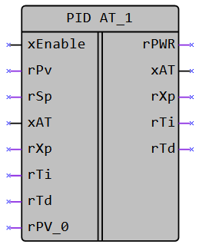
Рисунок 1 – Условное обозначение
Входы | Тип данных | Пояснения | Диапазон
xEnable | bool | Разрешение на работу регулятора | 0 – Регулятор выключен  1 – Регулятор запущен
rPv | float | Текущее значение регулируемой величины
rSp | float | Задаваемое значение регулируемой величины
xAT | bool | Управление автонастройкой регулятора | 0 – АНР выключена  1 – АНР запущена
rXp | float | Полоса пропорциональности, ед.изм | 0..9999
rTi | float | Интегральная постоянная времени, сек | 0..4000
rTd | float | Дифференциальная постоянная времени, сек | 0..4000
rPV_0 | float | Значение регулируемой величины при нулевом воздействии
Выходы | Тип данных | Пояснения | Диапазон
rPWR | float | Выходная мощность регулятора
xAT | bool | Управление автонастройкой регулятора | 0/1
rXp | float | Полоса пропорциональности, ед.изм | 0..9999
rTi | float | Интегральная постоянная времени, сек | 0..4000
rTd | float | Дифференциальная постоянная времени, сек | 0..4000

Описание работы макроса
Макрос предназначен для использования ФБ PID REG в режиме управления мощностью вместе с автонастройкой.
ВНИМАНИЕ: данный макрос поддерживается только приборами второго поколения (за исключением ПР103 М01). На приборах первого поколения (ПР200, ПР102, ПР100, ИПП120, ПР110, ПР114) он не поддерживается.

Принцип работы
Типовая схема использования макроса представлена на рисунке 2.
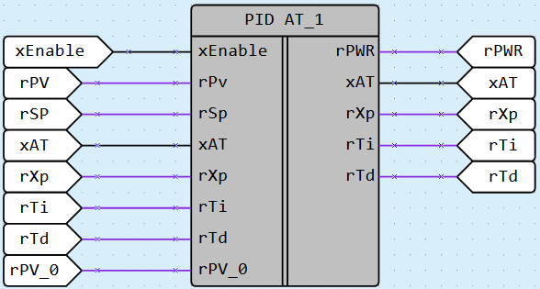
Коэффициенты ПИД-регулятора задаются на входах rXp, rTi, rTd. Для проведения автонастройки необходимо установить флаг запуска автонастройки (xAT) и указать значение регулируемой величины при нулевом воздействии (rPV_0), то есть, в момент «покоя». После ее окончания рассчитанные коэффициенты запишутся на выходы rXp, rTi, rTd, а также сбросится флаг автонастройки.
В свойствах блока можно задать мощности: максимальную, минимальную и в выключенном состоянии. А также, тип логики регулятора (0 – нагреватель, 1 – холодильник):
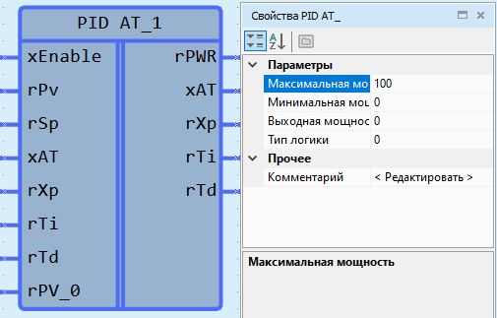
При добавлении выходных переменных блока на визуализацию необходимо в их свойствах указать «Запись в конце цикла – да»:
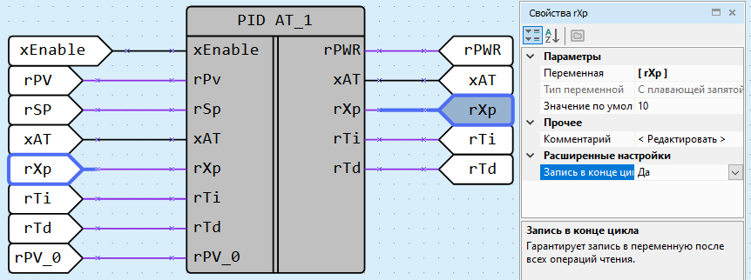
Подробную информацию о работе ФБ PID REG можно найти в справке.

Разработчик | Версия | Дата изменения
ОВЕН | 1.00 | 01.06.2025

